Pengembangan Modul Termokimia Berbasis Inkuiri Terstruktur Untuk Kelas XI SMA
Development of Structured Inquiry Based Thermochemistry For Class XI SMA
Novia¹, Minda Azhar^{2*}, Mawardi³, Iswendi⁴
^{1,2,3,4} Pendidikan Kimia, Fakultas Matematika dan IPA, Universitas Negeri Padang, Sumatera Barat, Indonesia. 25171
*minda@fmipa.unp.ac.id
ABSTRACT
Thermochemistry material is a learning of many chemical reaction equations and calculations so that students experience difficulties in learning. The purpose of this research is to develop a structured inquiry-based thermochemistry module for grade XI SMA and reveal the validity and practice of the developed modules. Research and development (R&D) is a type of research that is developed. There are 4 4-D models: Define; design; develop; and disseminate. This research is only up to the development stage, namely the validity and practicality test. The research instrument used an observation sheet questionnaire, validity and practicality. The results of the analysis of the validity test data obtained an average kappa moment of 0.76 which is categorized as high. Obtained the mean kappa moment from the teacher of 1 is categorized as very high in the analysis of practicality test data and from students 0.94 is categorized as very high. Based on the results of this study, the structured inquiry-based thermochemistry module for class XI SMA is valid and practically used in learning.
Keywords: module, thermochemistry, structured inquiry, 4-D models

ABSTRAK
Materi termokimia adalah pembelajaran yang banyak persamaan reaksi dan perhitungan kimia sehingga siswa kesulitan belajar. Tujuan penelitian ini adalah untuk mengembangkan modul termokimia berbasis inquiri terstruktur untuk kelas XI SMA dan mengungkapkan valid dan praktiknya modul yang dikembangkan. Penelitian dan pengembangan (R&D) adalah jenis penelitian yang dikembangkan. Ada 4 model 4-D yaitu: pendefisian (define); perancangan (design); pengembangan (develop; dan penyebaran (disseminate). Penelitian ini hanya sampai tahap pengembangan, yaitu uji kevalidan dan kepraktisan. Instrumen penelitian menggunakan angket lembar observasi, validitas dan praktikalitas. Hasil analisis data uji kevalidan diperoleh momen kappa rata-rata sebesar 0,76 dikatergorikan tinngi. Diperoleh momen kappa rata-rata dari guru sebesar 1 dikategorikan sangat tinggi analisis data uji kepraktisan dan dari siswa 0,94 dikategorikan sangat tinggi. Berdasarkan hasil penelitian tersebut maka modul termokimia berbasis inkuiri terstruktur kelas XI SMA sudah valid dan praktis digunakan dalam perbelajaran.
Kata Kunci: modul, termokimia, inkuiri terstruktur, model 4-D

Pendahuluan
Berdasarkan K-13 Termokimia adalah materi kelas XI SMA semester ganjil dengan alokasi waktu 2x3 jam pembelajaran. Perubahan kalor yang disertai dengan reaksi kimia merupakan kajian dari termokimia (Chang, 2004). Termokimia memiliki banyak aplikasi praktis, tetapi juga sangat penting secara teoritis, karena memberikan hubungan penting antara pengukuran laboratorium (seperti perubahan suhu) dan peristiwa pada tingkat molekul yang terjadi ketika molekul terbentuk atau terputus (Brady, 2009). Pentingnya mempelajari termokimia adalah dapat menguji hubungan antara reaksi kimia dan energi, melihat pertukaran energi antara reaksi kimia dengan pengukurannya serta dapat mengukur besarnya pertukaran energi tersebut (Nivaldo, 2011).
Perubahan energi dalam reaksi kimia, pengukuran kalor reaksi pada volume dan tekanan (tetap) serta menghitung ΔH berdasarkan data ΔH°_{f}, hukum hess, dan data energi ikatan dikaji pada materi pokok termokimia. Konsep termokimia bersifat abstrak, maka konsep-konsep ini dapat dipelajari menggunakan berbagai bahan ajar, seperti buku teks, LKS, dan bahan ajar yang lain.
Untuk pengembangan sikap, keterampilan, dan pengetahuan siswa, dalam penyampaian materi digunakan pendekatan saintifik (Kurniasih, 2014). Model pembelajaran yang sesuai dengan pendekatan saintifik salah satunya berbasis inkuiri. Model pembelajaran inkuiri ini mempunyai empat tingkatan yaitu inquiri konfirmasi, inquiri terstrukutur (structured inquiri), inkuiri terbimbing (guided inquiri), dan inkuiri terbuka (open inquiri).
Pada pembelajaran, untuk menunjang berhasilnya siswa dalam mencapai tujuan pembelajaran, maka guru dapat mengembangkan petunjuk belajar sehingga diperlukan untuk memuat pendekatan pembelajaran yang sesuai. Petunjuk belajar yang dikembangkan yaitu modul. Modul ialah penyajian secara sistematis seperangkat bahan ajar sehingga dapat belajar tanpa seorang fasilisator bagi penggunanya. Modul yang akan dikembangkan pada materi termokimia adalah modul berbasis inkuiri terstuktur. Tahapan-tahapan inquiri testrktur dalam pembuatan modul terdiri atas observasi, hipotesis, koleksi dan analisis data, dan kesimpulan (Zion, 2012). Menggunakan model inquiri terstruktur dalam pembelajaran juga dapat membuat peserta didik lebih memahami suatu konsep dan mengingat informasi dalam waktu yang lama, serta peserta didik lebih terarah pada pengetahuan yang berkelanjutan (Schmid, 2013).
Penggunaan inquiri terstruktur pada pembelajaran juga memiliki keunggulan diantaranya peserta didik mampu mempergunakan pemahaman dengan berlainan kondisi, memperoleh kemahiran dan terapan materi pengetahuan serta menautkan pemahaman baru dengan pemahaman sehari-hari (Henik,2007). Tujuan penelitian ini ialah untuk menghasilkan modul termokimia berbasis inquiri terstruktur yang valid dan praktis digunakan dalam pembelajaran untuk kelas XI SMA.

Metode
Research and Development (R&D) ialah jenis penelitian yang digunakan. Model pengembangan berupa 4-D (four D models). Tahap Define (pendefinisian), Design(perancangan),Develop(pengembangan),dan Desseminate (penyebaran) merupakan tahap pengembangan 4-D.
Penelitian ini melakukan tahp-tahap antara lain:
1) Define (pendefinisian), ada 5 langkah antara lain: analisis ujung-depan, analisis siswa, analisis tugas, analisis konsep dan analisis tujuan pembelajaran; 2) Design (perancangan), mendesain atau merangcang modul termokimia berbasis inquiri terstruktur yang dirancang sesuai dengan tahap-tahap pembelajaran inquiri terstruktur; 3) Develop (pengembangan), ada tiga tahapan yaitu: uji validitas, revisi dan uji praktikalitas modul termokimia berbasis inquiri terstruktur. 4) Desseminate (penyebaran), pada tahap ini yang dilakukan hanyalah sampai pada tahap sosialisasi modul melalui pendistribusian dalam jumlah terbatas. Subjek penelitian ini adalah dosen kimia, guru kimia dan siswa/i kelas XI SMA Negeri 2 Painan. Objek penelitian ini adalah modul termokimia berbasis inquiri terstruktur untuk kelas XI SMA. Adapun penilaian terhadap masing-masing pertanyaan dianalisis dengan menggunakan formula Kappa Cohen, dimanan pada akhir pengolahan diperoleh momen Kappa.

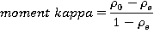
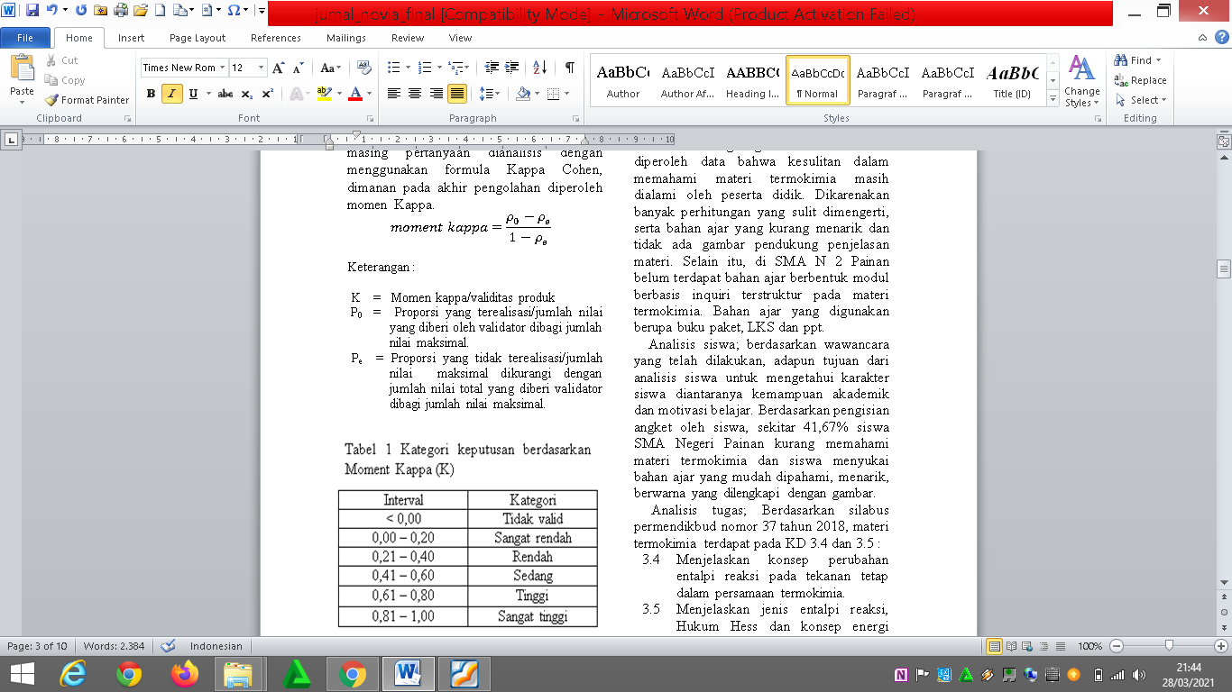

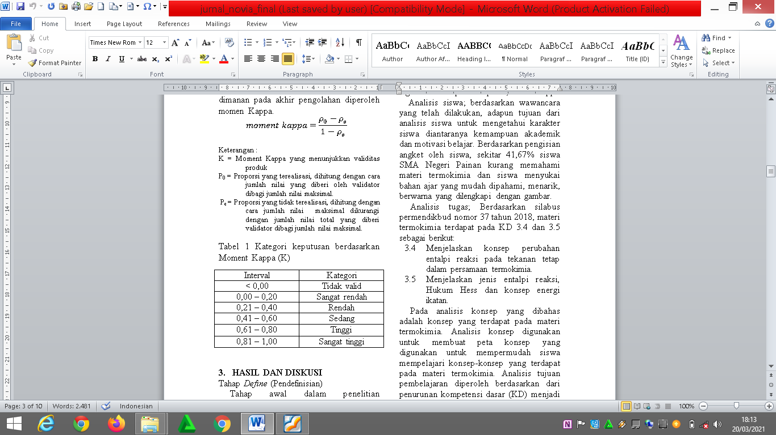

Hasil dan diskusi
Tahap Define (Pendefinisian)
Tahap awal dalam penelitian pengembangan model 4-D ialah Tahap define(pendefinisian). Terdapat lima langkah yaitu analisis ujung-depan, analisis siswa, analisis tugas, analisis konsep, analisis tujuan pembelajaran. Adapun pada analisis ujung depan ini ditemukan permasalahan yang menjadi dasar pengembangan modul termokimia berbasis inkuiri terstruktur. Telah dilakukan wawancara dengan guru SMAN 2 Painan diperoleh data bahwa kesulitan dalam memahami materi termokimia masih dialami oleh peserta didik. Dikarenakan banyak perhitungan yang sulit dimengerti, serta bahan ajar yang kurang menarik dan tidak ada gambar pendukung penjelasan materi. Selain itu, di SMA N 2 Painan belum terdapat bahan ajar berbentuk modul berbasis inquiri terstruktur pada materi termokimia. Menggunakan petunjuk belajar berupa buku paket, LKS serta ppt.
Analisis siswa; berdasarkan wawancara yang telah dilakukan, adapun tujuan dari analisa siswa untuk mengetahui karakter siswa diantaranya kemampuan akademik dan motivasi belajar. Berdasarkan pengisian angket oleh siswa, sekitar 41,67% siswa SMA Negeri Painan kurang memahami materi termokimia dan siswa menyukai bahan ajar yang mudah dipahami, menarik, berwarna yang dilengkapi dengan gambar.
Analisis tugas; Berdasarkan silabus permendikbud nomor 37 tahun 2018, materi termokimia terdapat pada KD 3.4 dan 3.5 :
  - Menjelaskan konsep perubahan entalpi reaksi pada tekanan tetap dalam persamaan termokimia.
  - Menjelaskan jenis entalpi reaksi, Hukum Hess dan konsep energi ikatan.
Pada analisis konsep yang dibahas adalah konsep yang terdapat pada materi termokimia.

Membuat peta konsep bertujuan untuk untuk mempermudah siswa mempelajari konsep yang terdapat pada pembelajaran termokimia. Analisis tujuan pembelajaran diperoleh berdasarkan dari penurunan KD menjadi IPK, kemudian IPK diturunkan menjadi tujuan pembelajaran. Tujuan pembelajaran materi termokimia ialah melalui model pembelajaran inquiri terstruktur diharapkan siswa mampu menjelaskan konsep perubahan entalpi reaksi pada tekanan tetap dalam persamaan termokimia dan menjelaskan jenis entalpi reaksi, Hukum Hess dan konsep energi ikatan.
Tahap design (Perancangan)
Tahap design (perancangan) dilakukan perancangan terhadap modul termokimia berbasis inkuiri terstruktur. Komponen-komponen modul yang disusun yaitu:
1) cover modul yang dirancang dengan kombinasi warna putih, pink, dan biru yang bertujuan untuk menarik perhatian siswa.

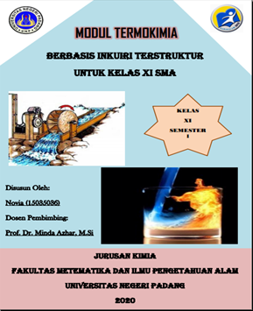

Gambar 1. Cover modul termokimia

2) kompetensi yang akan dicapai (KI, KD, dan IPK).
3) petunjuk penggunaan modul untuk guru dan siswa dengan tujuan menjelaskan kegiatan yang dilakukan guru dan siswa dalam menggunakan modul.
4) peta konsep berisi konsep-konsep yang terdapat pada materi termokimia dengan tujuan melihat pemahaman siswa terhadap pembelajaran.

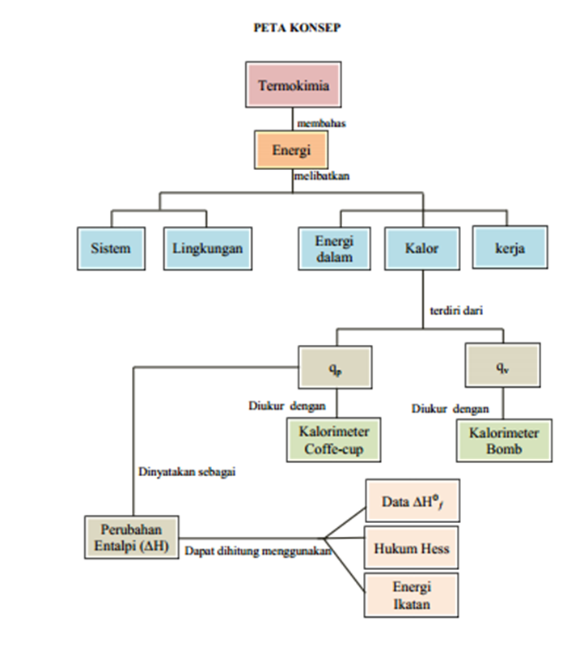

Gambar 2. Peta konsep

5) lembar kegiatan yang disusun berdasarkan tahap inquiri terstruktur yaitu observasi, hipotesis, koleksi dan organisasi data serta kesimpulan. Pada tahap observasi, siswa diperkenalkan dengan kondisi dan masalah yang menyangkut kehidupan sehari-hari atau lingkungan agar siswa tertarik untuk belajar.

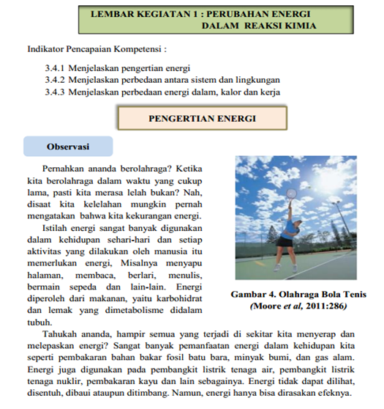

Gambar 3. Lembar kegiatan pada tahap observasi

pada tahap hipotesis, jawaban sementara yang diberikan oleh siswa terhadap suatu permasalahn yang diberikan oleh guru.
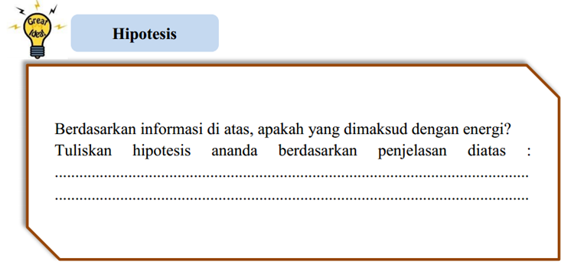

Gambar 4. Tahap hipotesis

Pada tahap koleksi dan organisasi data, siswa mengumpulkan informasi untuk menentukan kebenaran dari hipotesis.

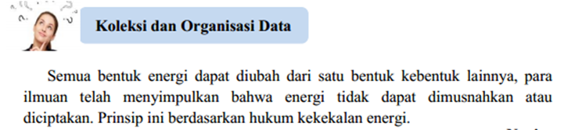
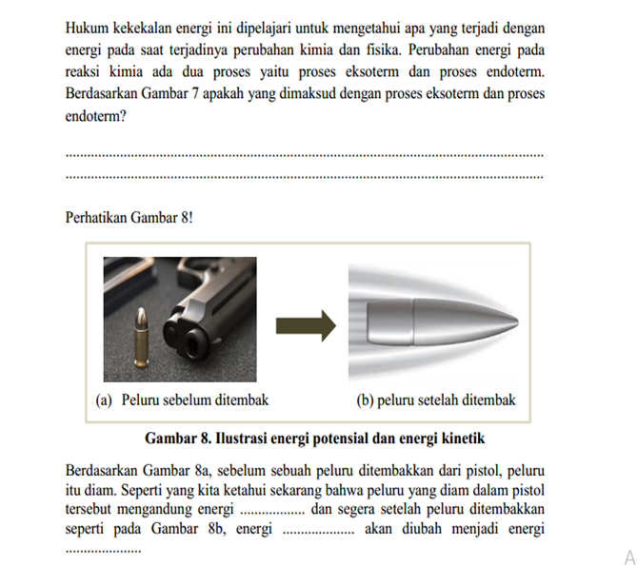

Gambar 5. Tahap koleksi dan organisasi data
Tahap kesimpulan, siswa diminta untuk menarik kesimpulan dari materi pembelajaran
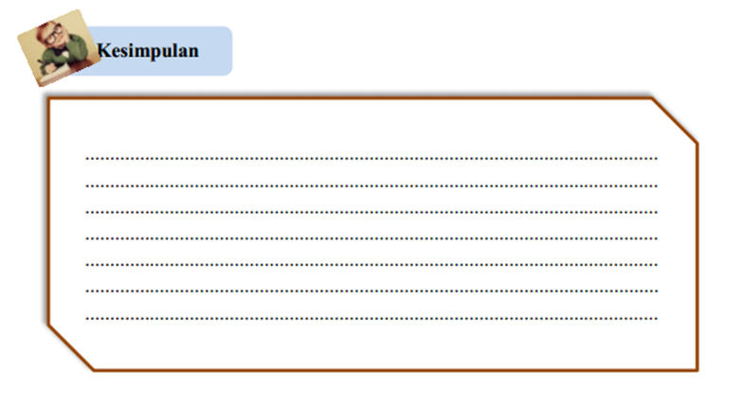

Gambar 6. Tahap kesimpulan

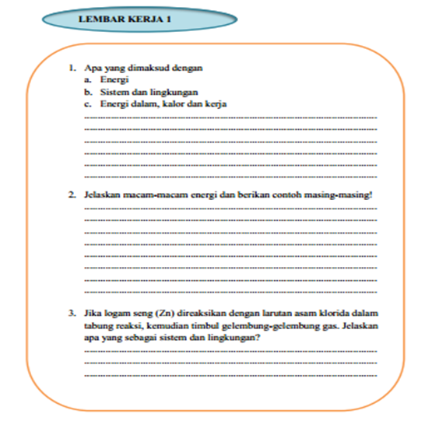
6) lembar kerja.
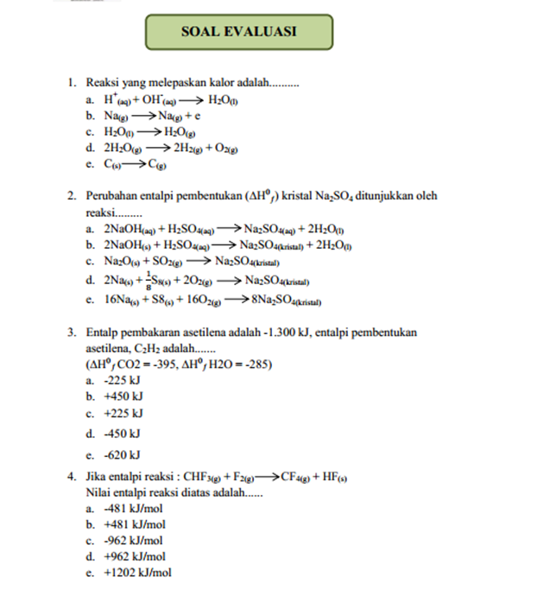

Gambar 7. Lembar kerja

7) kunci jawaban lembarkerja.
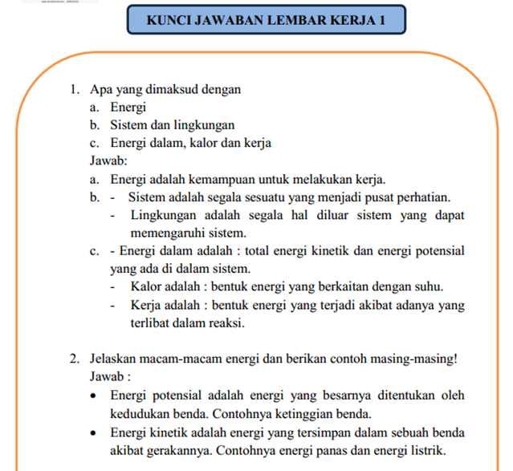

Gambar 8. Kunci jawaban lembar kerja

8) evaluasi.

Gambar 9. Evaluasi
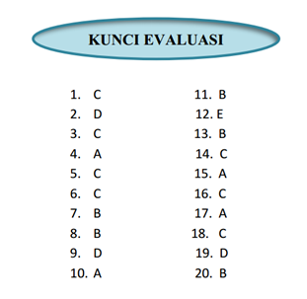
9) kunci evaluasi.

Gambar 10. Kunci evaluasi

Tahap develop (pengembangan)
- Uji kevalidan modul termokimia berbasis inkuiri terstruktur
Penilaian terhadap rancangan suatu produk disebut validasi. Jika instrumen dapat mengukur, maka produk dapat dikatakan sudah valid (Latisma, 2011). Dilakukan oleh 3(tiga) orang dosen kimia FMIPAaUNP dan 1(satu) guru kimia SMAN 2 Painan sebagai validator. Ada empat aspek untuk menguji kevalidan modul yaitu kelayakan isi, kelayakan kontruksi, komponen kebahasaan, dan komponen kegrafisan.
Data nilai kevalidan modul termokimia dianalisis menggunakan momen kappa. Diperoleh momen kappa rata-rata terhadap komponen kelayakan isi yaitu 0,72. dengan kategori tinggi. Tujuan pembelajaran dan indikator dapat tercapai tergambar pada pertanyaan-pertanyaan yang disajikan pada modul. Apabila telah sesuai materi dengan KI dan KD, tujuan pembelajaran, dan kemampuan siswa maka modul dinyatakan memiliki kelayakan isi (Arifin, 2011).
Adapun komponen kebahasaan modul yang dikembangkan memiliki rata-rata momen kappa sebesar 0,70. Dengan kevalidan yang tinggi. Hal ini dikarenakan modul yang dikembangkan telah menggunakan bahasa komunikatif yang sesuai dengan kaedah ejaan bahasa indonesia. Pertanyaan yang disajikan dalam modul sudah jelas dan konsistem dalam penggunaan simbol/lambang.
Komponen kegrafisan modul termokimia yang dikembangkan memiliki rata rata momen kappa sebesar 0,86. dengan kategori kevalidan sangat tinggi. Hasil kevalidan modul yang tinggi karena gambar yang terdapat pada modul dapat teramati dengan jelas, terstruktur dan warna-warna yang digunakan menarik. Momen kappa dari keempat komponen tersebut di atas memiliki rata-rata 0,76. dengan kategori tinggi. Berdasarkan kategori tersebut maka modul termokimia berbasis inkuiri terstruktur sudah memenuhi komponen-komponen penilaian validitas (Depdiknas, 2008).

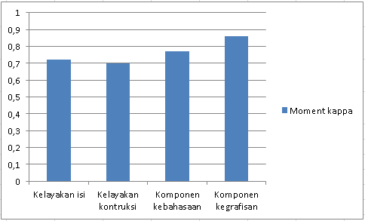

Gambar 11. Hasil analisis uji validasi
Hasil analisis data validasi modul termokimia diperoleh rata-rata momen kappa terhadap komponen isi, komponen konstruksi, komponen kebahasaan dan komponen kegrafisan seperti pada tabel 2.
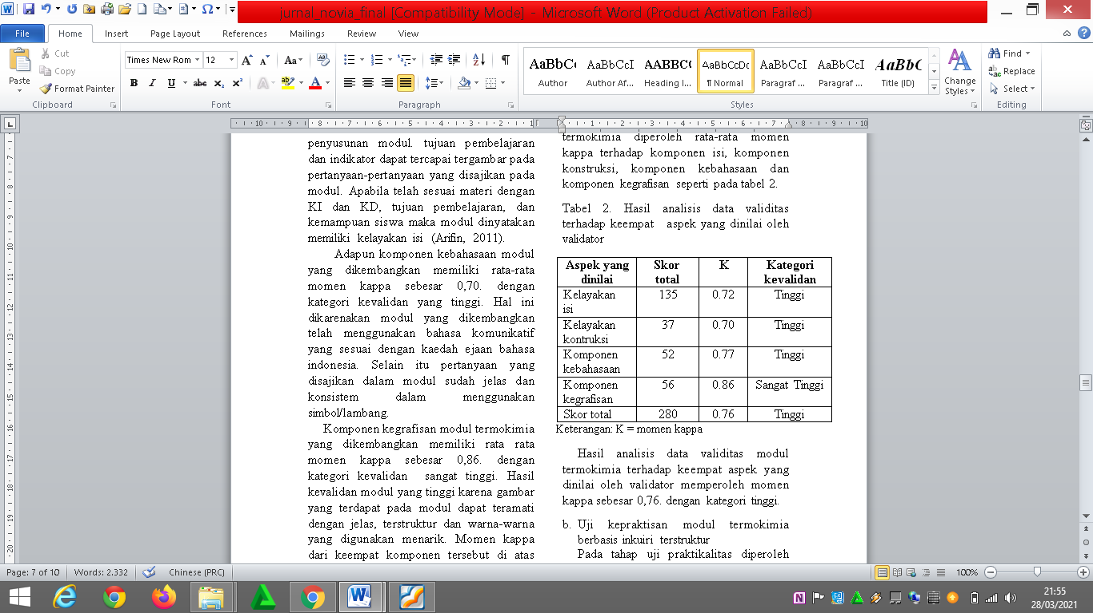
Tabel 2. Hasil analisa data kevalidan terhadap keempat aspek yang dinilai oleh validator

Hasil analisis data validitas modul termokimia terhadap keempat aspek yang dinilai oleh validator memperoleh momen kappa sebesar 0,76. dengan kategori tinggi.
- Uji kepraktisan modul termokimia berbasis inkuiri terstruktur
Pada tahap uji kepraktisan diperoleh data praktikalitas terhadap modul termokimia melalui angket praktikalitas yang diberikan kepada siswa XI MIPA 7 dan guru SMA Negeri 2 Painan.

Pada uji praktikalitas, ada tiga komponen yang dinilai yaitu kemudahan pemakaian, efisiensi waktu pembelajaran dan pemanfaatan modul. uji praktisan dilakukan oleh 2 orang guru serta 35 orang siswa SMA Negeri 2 Painan. Data praktikalitas diolah dengan menggunakan rumus momen kappa.
Komponen kemudahan penggunaan diperoleh momen kappa rata-rata sebesar 1 untuk guru dan 0,93 untuk siswa dengan kategori sangat tinggi. Hal ini menunjukkan bahwa modul termokimia yang dikembangkan telah menyediakan petunjuk penggunaan yang mudah dipahami, pemahaman bahasa serta memiliki ukuran yang praktis dan mudah dibawa. Modul membantu siswa untuk mudah mengikuti suatu proses pembelajaran agar tercapainya tujuan pembelajaran (Nasution, 2011).
Komponen efisiensi waktu pembelajaran diperoleh momen kappa rata-rata sebesar 1 untuk guru dengan kategori sangat tinggi dan 0,90 untuk siswa dengan ketegori sangat tinggi. Komponen manfaat modul diperoleh momen kappa rata-rata sebesar 1 untuk guru dengan kategori sangat tinggi dan 0,99 untuk siswa dengan kategori sangat tinggi. Hasil praktikalitas modul oleh guru dan siswa berturut-turut yaitu 1 dan 0,99 dengan kategori sangat tinggi. Hal ini menunjukkan bahwa pengembangan modul termokimia bermanfaat bagi guru menanamkan konsep dan membantu siswa memahami materi serta meningkatkan minat belajar siswa.
Hasil yang diperoleh pada uji praktikalitas modul dengan menggunakan momen kappa rata-rata sebesar 1 oleh guru dan 0,94 oleh siswa dengan kategori sangat tinggi Hal ini menunjukkan bahwa modul termokimia sudah praktis dan dapat digunakan disekolah. Penelitian sebelumnya menyatakan modul konsep mol berbasis inkuiri terstruktur telah praktis digunakan pada pembelajaran kimia disekolah [12]. Hasil analisis data paktikalitas guru dan siswa modul

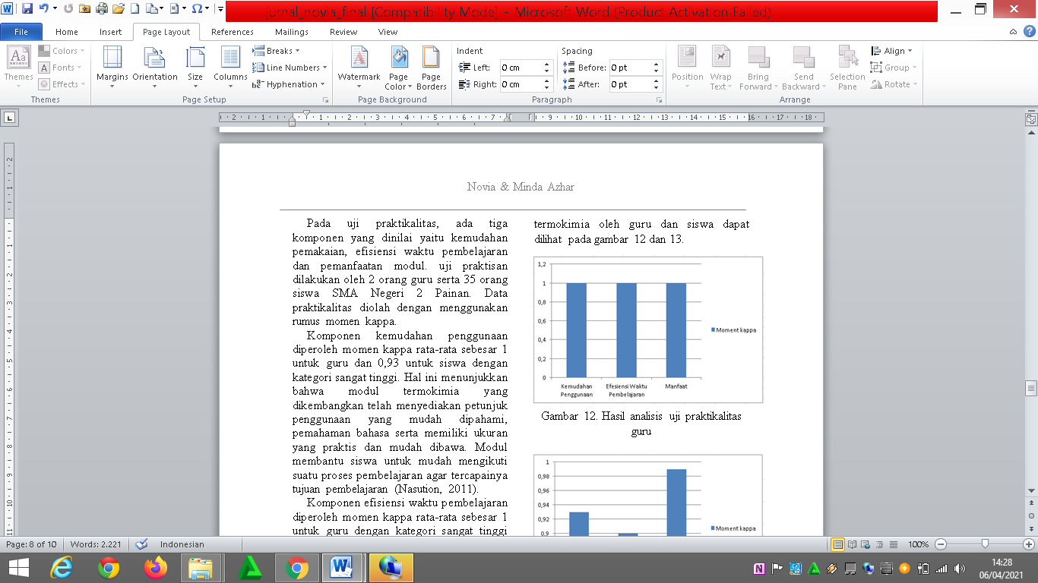

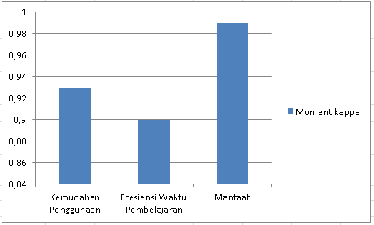

Gambar 13. Hasil analisis uji praktikalitas siswa

SIMPULan
Berdasarkan hasil penelitian, telah dihasilkan modul termokimia berbasis inquiri terstruktur yang valid dan praktis digunakan dalam pembelajaran untuk kelas XI SMA. validitas modul diperoleh momen kappa sebesar 0,76 dengan kategori tinggi. praktikalitas modul dari guru diperoleh momen kappa sebesar 1 dengan kategori sangat tinggi. praktikalitas modul dari siswa diperoleh momen kappa sebesar 0,94 dengan kategori sangat tinggi.

Referensi
Arifin, Z. (2011). Evaluasi Pembelajaran. Bandung: Remaja Rosdakarya.
Brady, J. E. (2009). Chemistry Matter and Its Changes. New York: John Wiley & Sons, Inc.
Chang, R., & Jason, G. (2004). General Chemistry. New York: McGraw.
Henik, I. (2007). Meningkatkan Aktivitas dan hasil Belajar Sains-Fisika melalui Pembelajaran Inkuiri Terstruktur untuk Sub-Pokok Bahasan Pemantulan Cahaya. FMIPA Universitas Negeri Semarang: Semarang.
Kurniasih, I., & Berlin, S. (2014). Sukses Mengimplementasikan Kurikulum 2013. Yogyakarta: Kata Pena.
Latisma, D. (2011). Evaluasi pendidikan. Padang: UNP Press.
Nasional, D. P. (2008). Pengembangan Bahan Ajar. Jakarta: Departemen Pendidikan Nasional, Direktorat Jenderal Manajemen Pendidikan Dasar dan Menengah, Direktorat Pembinaan Sekolah Menengah Atas.
Nasution, S. (2011). Berbagai Pendekatan dalam Proses Belajar dan Mengajar. Jakarta: Bumi Aksara.
Nivaldo. (2011). Introductory Chemistry. Person Education.
Schmid, S., & Bogner, F. X. (2015). Effect of Students’ Effort Scores in a Structured Inquiry Unit on Long-Term Recall Abilities of Content Knowledge. Education Research International.
Zion, M., & Ruthy, M. (2012). Moving from Structured to Open Inquiry: Challenges and Limits. Science Education Internasional, 23(4), 383–399.

